1、8月9号开始，云南的有些企业出现数据缺失，影响传输有效率，平台是3.2版本，力合平台数据没有出现缺失，今天查看8月9号的传输有效率比之前高，但是有的企业还是存在数据缺失情况

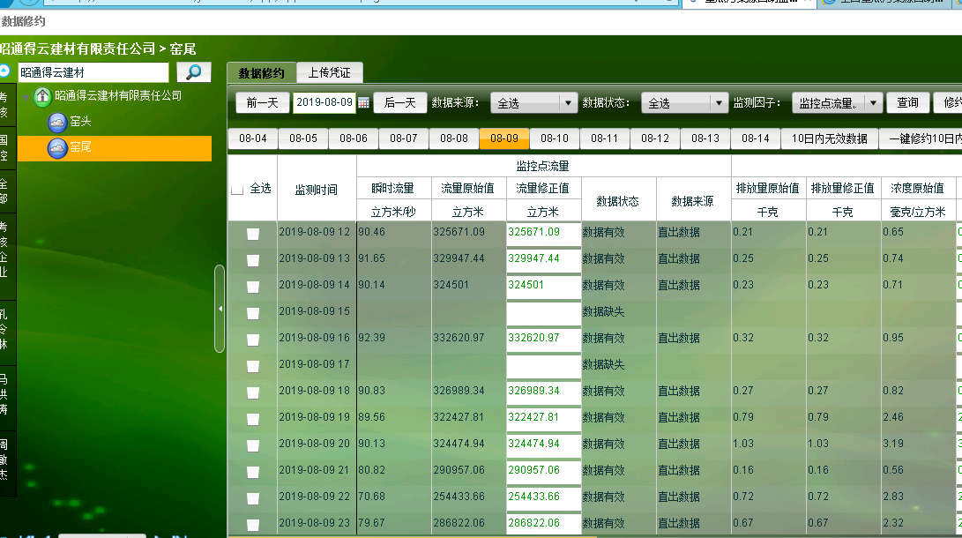

8月9号17时这家企业数据缺失，力合平台是有数据的，数据包查看也只有16时的数据，17时的就是缺失